A2023131231KL2

答案　(1)见解析图(a)

(2)见解析图(b)　1.5 V　0.52 Ω

(3)电压表的分流作用

(4)<　<

解析　(1)实物图连线如图(a)所示。

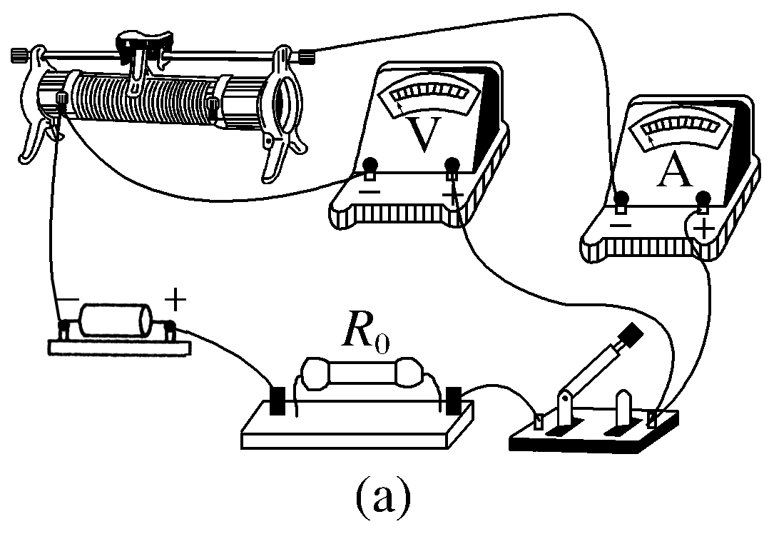

(2)描点作图如图(b)所示。

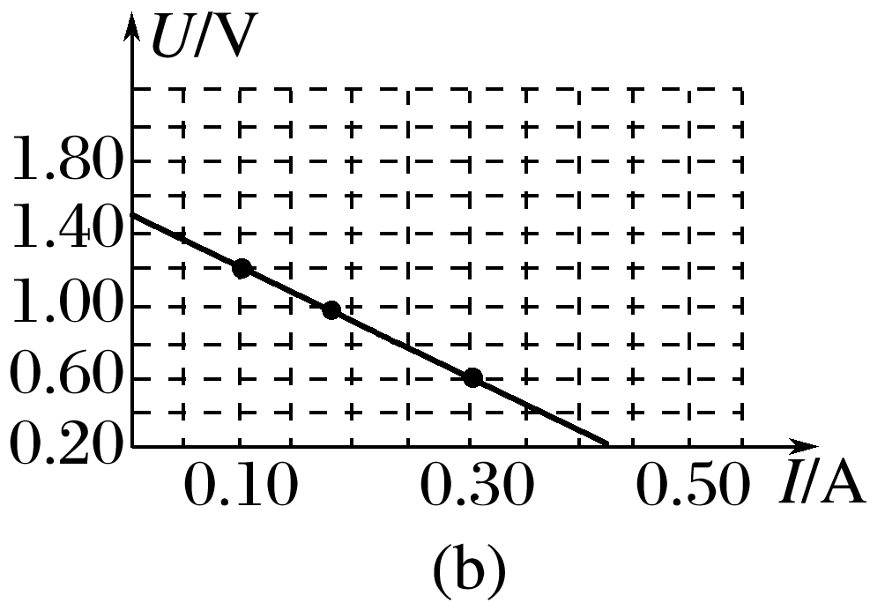

纵轴截距为1.5 V，所以电池的电动势*E*＝1.5 V，

图线斜率的绝对值|*k*|＝≈3.02

则内阻*r*＝(3.02－2.5) Ω＝0.52 Ω。

(3)由于电压表的分流作用，电流表所测的电流小于通过电池的电流。

(4)保护电阻等效到电池的内部，电压表测量外电压，电流表所测的电流偏小，作出*U*－*I*图线的测量图线和实际图线，如图(c)所示，虚线表示实际图线，从图线可以看出，电池的电动势和内阻的测量值均小于真实值。

